Социальные услуги на дому предоставляются получателям социальных услуг в соответствии с индивидуальной программой на основании договора о предоставлении социальных услуг, заключенного с получателями социальных услуг или их законными представителями в течение суток с даты представления индивидуальной программы поставщику социальных услуг.
Индивидуальная программа является документом, в котором указаны форма социального обслуживания, виды, объем, периодичность, условия, сроки предоставления социальных услуг, перечень рекомендуемых поставщиков социальных услуг, а также мероприятия по социальному сопровождению, осуществляемые в соответствии с Федеральным законом.
Индивидуальная программа составляется исходя из потребности граждан в социальных услугах, пересматривается в зависимости от изменения этой потребности, но не реже чем 1 раз в три года. Пересмотр индивидуальной программы осуществляется с учетом результатов реализованной индивидуальной программы.

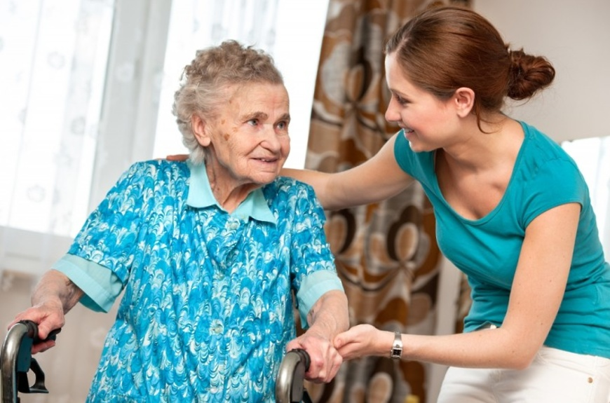
Отделения социального
обслуживания на дому

Наш адрес:
Пгт. Емельяново ул.
Московская 157,
каб.1-02

Режим работы:
По будням с 9.00-18.00
Обед 13.00-14.00
суббота, воскресенье - выходной

Заведующая отделением №1
социального обслуживания на дому:
Непомнящая Яна Константиновна

Заведующая отделением №2
социального обслуживания на дому:
Краюшина Наталья Геннадьевна

Телефон: 8-923-317-01-53

Официальный сайт:
https://eml-cson.ru/

Краевое государственное бюджетное учреждение социального облужваиия
«Комплексный центр социального
обслуживания населения
«Емельяновский»

ОТДЕЛЕНИЕ
СОЦИАЛЬНОГО
ОБСЛУЖИВАНИЯ НА ДОМУ

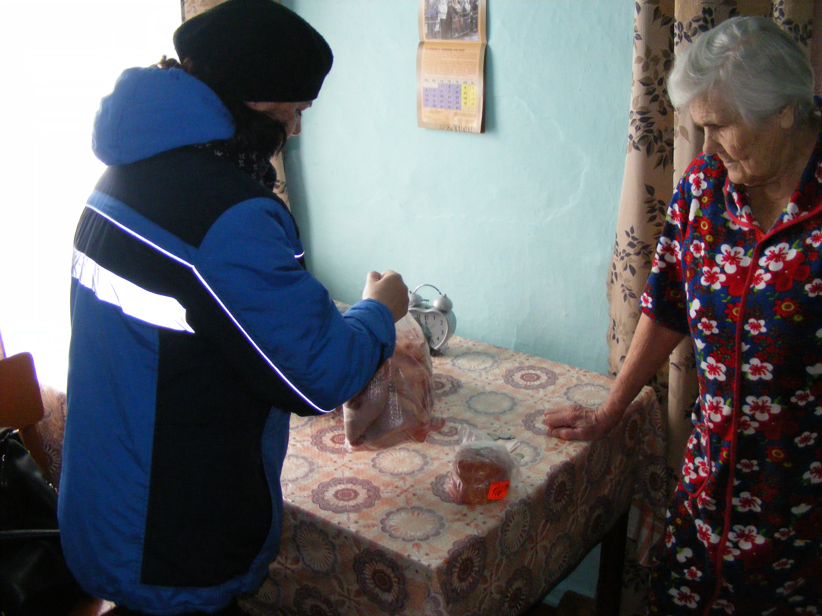

Емельяново 2022г.

Отделение социального обслуживания на дому осуществляет предоставление социальных услуг гражданам пожилого возраста и инвалидам в форме социального обслуживания на дому.

Основная задача отделения:
Создание условий для максимально возможного продления пребывания граждан пожилого возраста и инвалидов в привычной среде проживания и поддержке их социального, психологического и физического статуса.

Для признания гражданина нуждающимся в социальном обслуживании на дому к заявлению прилагают следующие документы:
- документ, удостоверяющий личность заявителя;
- документ, в соответствии с которым имеется возможность установления (подтверждения) места жительства заявителя на территории автономного округа, где он проживает на основаниях, предусмотренных законодательством Российской Федерации;
  - справка из медицинской организации о частичной утрате заявителем способности либо возможности осуществлять самообслуживание, самостоятельно передвигаться, обеспечивать основные жизненные потребности в силу документы о месте жительства и (или) пребывания, фактического проживания получателя социальных услуг;
  - документы о доходах получателя социальных услуг и членов его семьи (при наличии) и принадлежащего ему (им) имущества на праве собственности, необходимые для определения среднедушевого дохода для предоставления социальных услуг бесплатно (справка не представляется гражданами, которые имеют основания для получения социальных услуг бесплатно независимо от среднедушевого дохода);
  - копии свидетельств о заключении брака, о рождении, об усыновлении.
- заболевания, травмы, возраста или наличия инвалидности, о наличии заболеваний, препятствующих оказанию социальных услуг, в соответствии с федеральным законодательством;
- справки, свидетельства, удостоверения, являющиеся основанием для зачисления на бесплатное социальное обслуживание (при наличии оснований);
- индивидуальная программа реабилитации или абилитации (для инвалидов).
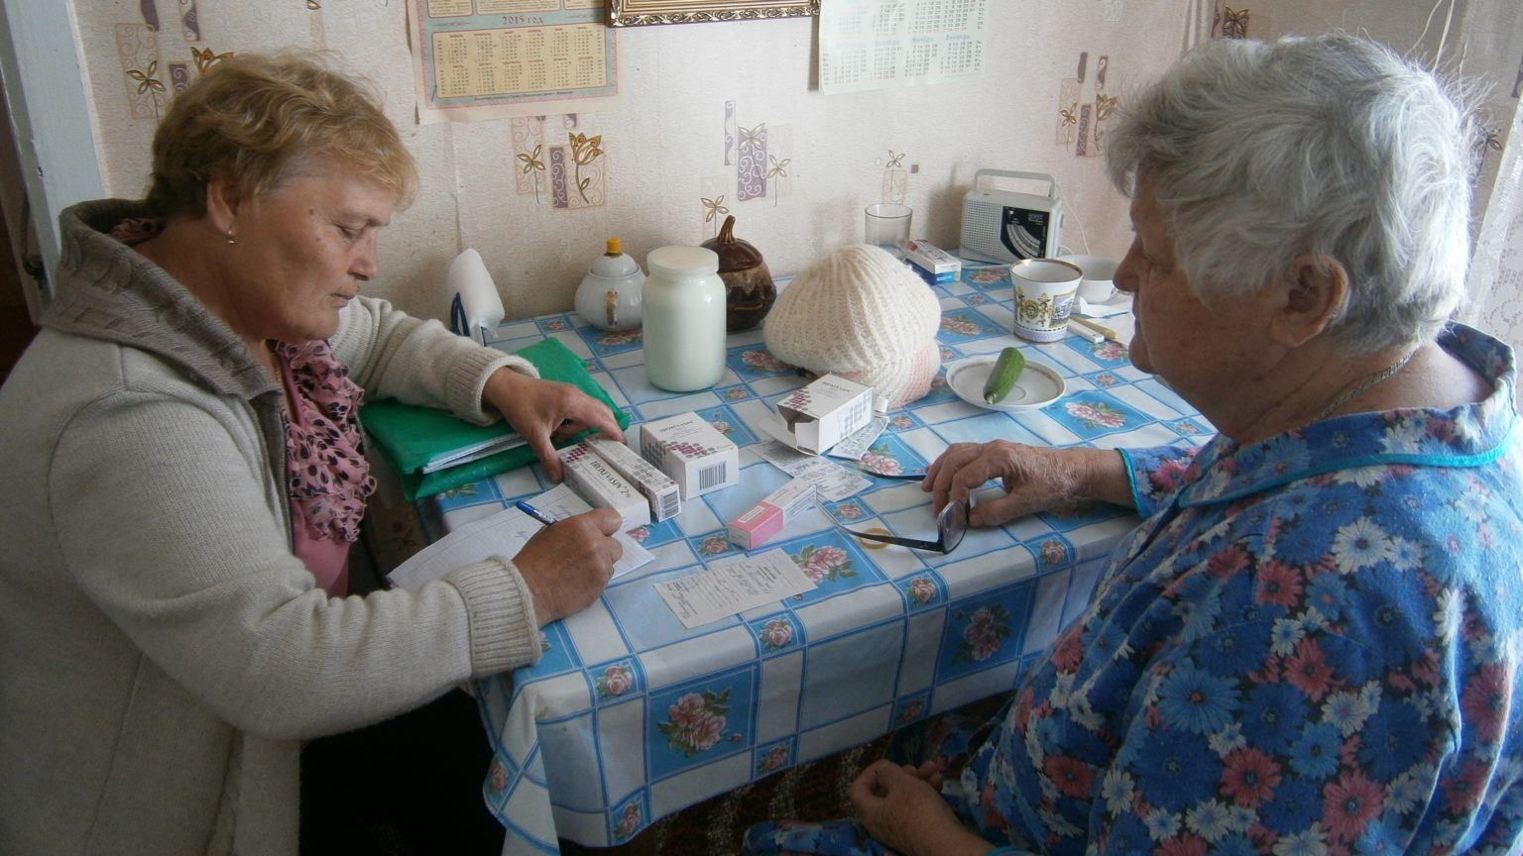

Социальные услуги в форме социального обслуживания на дому (далее - социальные услуги на дому) предоставляются гражданам, признанным нуждающимися в социальном обслуживании на дому, из числа граждан Российской Федерации, иностранных граждан и лиц без гражданства, постоянно проживающих на территории автономного округа, а также беженцам, пребывающим на территории автономного округа в установленном законодательством Российской Федерации порядке, при условии:
- наличия у них частичной утраты способности либо возможности осуществлять самообслуживание, самостоятельно передвигаться, обеспечивать основные жизненные потребности в силу заболевания, травмы, возраста (женщины старше 55 лет, мужчины старше 60 лет) или наличия инвалидности;
- наличия в семье инвалида или инвалидов, в том числе ребенка-инвалида или детей-инвалидов, нуждающихся в постоянном постороннем уходе.

